# A1 : Installer la base de données VISTAT_V1

Récupérer sur le réseau le dossier AP02_GSB_VISTAT et copier le sur votre poste.

La base de données utilisée pour ce projet sera une fusion des deux bases REGION_V3 et FRAIS_V1.

**Procédure à suivre :**

* Créer dans MySql les 2 bases GSB_FRAIS_V1 et GSB_REGION_V3
* Pour chacune d'elles, importer les deux scripts de création des tables **puis** d'insertion des données. Les scripts sont disponibles dans l’équipe AP SLAM sur Teams
* Créer dans MySql la base GSB_VISTAT_V1
* A partir des bases GSB_REGION_V3 et GSB_FRAIS_V1, copiez les tables et les données de chacune d’elles vers GSB_VISTAT via l’onglet Opérations en respectant les options cochées ci-dessous

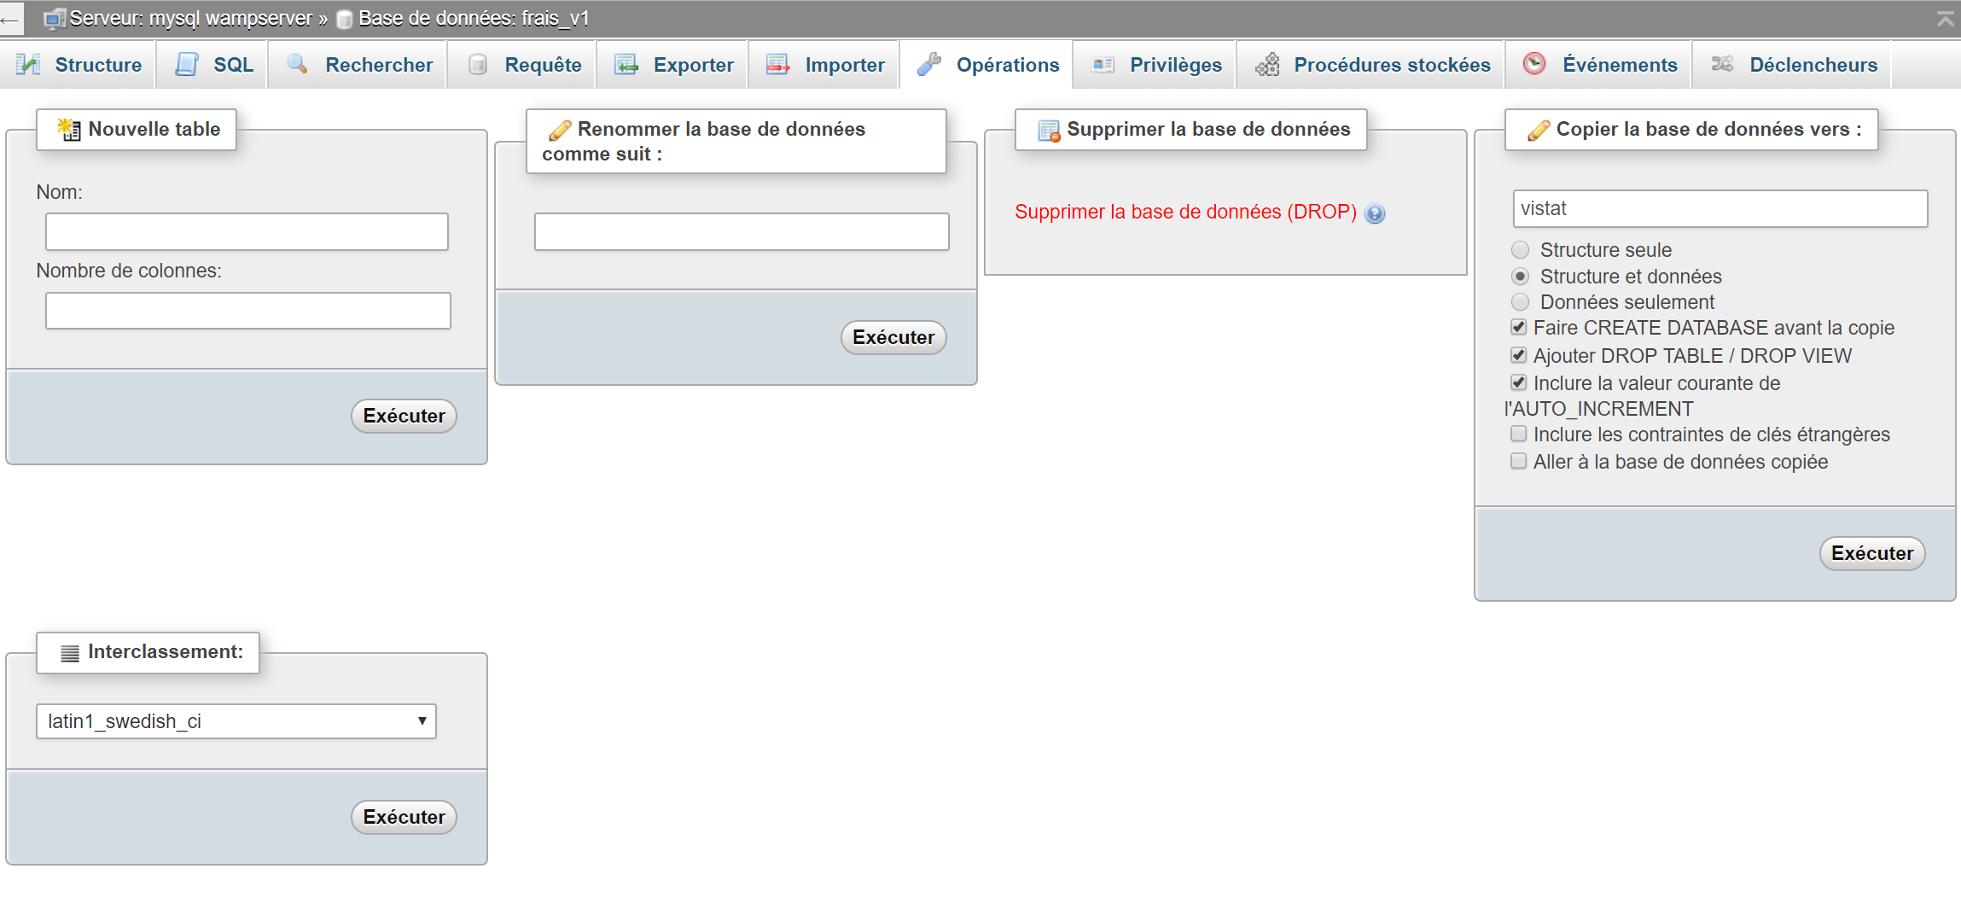

* Vérifier le contenu de chacune des tables afin de vous assurer que le jeu d'essai est complet (6 secteurs-9 régions-18 départements-44 visiteurs-131 fiches de frais-524 lignes de frais forfaitaires-9 lignes de frais hors forfait-4 états-4 frais au forfait).

# A2 : Extraction au format CSV des données Bilan par région

Cette activité consiste à rédiger en langage SQL les requêtes utiles à l'affichage des informations suivantes :

* Nombre de fiches par mois et par région (libellé de la région, mois, nombre de fiches)
* Montant total des frais par mois et par région (montant, libellé de la région, mois)
* Montant total des frais par élément forfaitisé, par mois et par région (libellé de la région, mois, libellé de l’élément forfaitisé, montant)

**Remarque :**

* **On entend par mois la valeur du mois sur 2 chiffres**
* **On ne traite que les données du 3ème trimestre 2019**
* **L'étude se limite aux frais forfaitisés. On ne prendra donc pas en compte dans les montants les lignes hors forfait.**

Chaque requête sera enregistrée dans un fichier Word nommé **gsb_vistat_gN_e2_VotreNom.doc** enregistré dans le dossier demandé au point 6 de la fiche projet.

Les résultats obtenus après exécution de chacune de ces 3 requêtes doivent être exportés au format **CSV for MS Excel.** **Utiliser le bouton « exporter » situé en dessous du résultat de votre requête et la méthode personnalisée pour exporter vos données et indiquer comme jeu de caractère du fichier ISO-8859-1.**

* Créer un dossier **gsb_vistat_gN_region_export** et enregistrer dans ce dossier les 3 fichiers issus des trois requêtes précédentes sous le nom :
* gsb_vistat_ gN_region_export_fiches.csv
* gsb_vistat_ gN_region_export _frais.csv
* gsb_vistat_ gN_region_export_elements.csv

# A3 : Importation et formatage des données Bilan par région dans Excel

* Créer un dossier nommé **gsb_vistat_gN_region_bilan**
* Dans le dossier **gsb_vistat_gN_region_bilan** créer un classeur Excel nommé **gsb_vistat_gN_region_bilan_solution1.xlsx.**
* Créer trois feuilles destinées à recevoir les données par région, nommées :
* rgn_nombre_stat : pour les données issues de la requête *Nombre de fiches par mois et par région*
* rgn_frais_stat : pour les données issues de la requête *Montant total des frais par mois et par région*
* rgn_element_stat : pour les données issues de la requête *Montant total des frais par élément forfaitisé, par mois et par région*
* Placer dans ces feuilles les résultats enregistrés dans les fichiers CSV de l'activité précédente.
* Formater les données afin qu'elles répondent aux normes définies dans l'annexe 1 de la présente fiche de mission
* Faire un copier-coller des trois tableaux obtenus dans votre fichier **gsb_vistat_gN_e2_Nom.doc**

# A4 : Accès aux données Bilan par région dans Excel grâce à un lien ODBC

* Donner une définition d'un lien **ODBC.** Inscrivez votre réponse dans votre fichier **gsb_vistat_gN_e2_VotreNom.doc**
* Rechercher à quoi sert dans Excel l'outil **Microsoft Query.** Inscrivez votre réponse dans votre fichier **gsb_vistat_gN_e2_VotreNom.doc**
* Installer le pilote **mysql-connector-odbc-5.3.9-winx64.ms**, disponible dans votre dossier Lien ODBC, en vous aidant du fichier **IntallationLienOdbc**
* Dans le dossier **gsb_vistat_gN_bilan_region** créer un nouveau classeur Excel nommé **gsb_vistat_gN_bilan_region_solution2.xlsx.**
* Ouvrir Microsoft Query : Données/Autres Sources/Provenance Microsoft Query.
* Sélectionner votre base de données GSB_VISTAT_V1, fermer la fenêtre qui s’ouvre automatiquement puis cliquer sur le bouton SQL dans le menu.
* Ecrire dans Microsoft Query la requête permettant d'obtenir la liste des fiches sous la forme suivante : n° de fiche, mois de la fiche, libellé région, libellé frais, quantité frais, montant du frais, la liste sera classée dans l'ordre croissant du numéro de fiche
* Placer le résultat de cette requête dans une feuille Excel nommée **rgn_donnees** (fichier/Renvoyer les données vers Microsoft Excel)
* Ajouter une colonne de manière à calculer pour chaque ligne le montant remboursé
* Grâce à l'option **tableau croisé dynamique** appliquée à l'ensemble des données, concevoir trois tableaux répondant aux besoins de la solution 1 et formater vos tableaux à l’aide de l’annexe 1 (solution2)

**Attention lors de la création de vos tableaux croisés dynamiques vous devez cocher la case « Ajouter ces données au modèle de données »**

* Placer les trois résultats obtenus dans trois feuilles nommées : rgn_nombre_stat, rgn_frais_stat et rgn_element_stat.
* **Comparez vos résultats avec ceux obtenus dans l'activité A3 : les valeurs numériques doivent être identiques.**
* Dans votre fichier **gsb_vistat_gN_e2_VotreNom.doc**, établir un tableau comparatif des deux démarches : deux colonnes (export SQL, lien ODBC) et trois lignes (avantages/inconvénients/difficultés rencontrées).

# A5 : Réalisation dans Excel des graphiques pour le Bilan par région

* Utiliser le fichier Excel de l'activité A4 et créer 3 nouvelles feuilles :
* rgn_nombre_graph : pour les résultats graphiques *Nombre de fiches par mois et par région*
* rgn_frais_ graph : pour les résultats graphiques *Montant total des frais par mois et par région*
* rgn_element_ graph : pour les résultats graphiques *Montant total des frais par élément forfaitisé, par mois et par région*
* Réaliser trois graphiques croisés dynamiques répondant aux normes définies dans l'annexe 1 à partir de vos tableaux croisés dynamiques.
* Faire un copier-coller des trois graphiques obtenus dans votre fichier **gsb_vistat_gN_e2_VotreNom.doc**

**Annexe 1 : Normes d'affichage des données dans Excel**

**Résultats chiffrés en tableaux :**

**Police utilisée : Calibri taille 14 pour les titres, taille 11 pour le tableau, en gras les intitulés de ligne et de colonne Tous les tableaux seront quadrillés à l'aide d'un trait simple et encadrés à l'aide d'une bordure épaisse.**

**Solution 1**

|  |  |  |
| --- | --- | --- |
| rgn_nombre_stat | : | Le titre « Nombre de fiches de frais par mois et par région » sera inséré au-dessus du tableau et sera centré sur les colonnes du tableau |
|  |  | Renseigner les entêtes de colonne : région, mois, nombre de fiches et les centrer |
|  |  | Alignement : Centrer les données numériques dans le tableau |
| rgn_frais_stat | : | Le titre « Montant total des frais par mois et par région » sera inséré au-dessus du tableau et sera centré sur les colonnes du tableau |
|  |  | Renseigner les entêtes de colonne : région, mois, montant total des frais et les centrer |
|  |  | Alignement : Aligner à droite les données numériques dans le tableau |
| rgn_element_stat | : | Le titre « Montant total des frais par élément forfaitisé, par mois et par région » sera inséré au-dessus du tableau et sera centré sur les colonnes du tableau |
|  |  | Renseigner les entêtes de colonne : région, mois, forfait, montant total des frais et les centrer |
| **Solution 2** |  | Alignement : Aligner à droite les données numériques dans le tableau |
| rgn_nombre_stat | : | Le titre « Nombre de fiches de frais par mois et par région » sera inséré au-dessus du tableau et sera centré sur les colonnes du tableau |
|  |  | Format du tableau : libellé des régions en lignes, libellé du mois en colonne, |
|  |  | nombre de fiches en donnée |
|  |  | Alignement : Centrer les données numériques dans le tableau |
| rgn_frais_stat | : | Le titre « Montant total des frais par mois et par région » sera inséré au-dessus du tableau et sera centré sur les colonnes du tableau |
|  |  | Format du tableau : libellé des régions en lignes, libellé du mois en colonne, |
|  |  | Montant total des frais en donnée |
|  |  | Alignement : Aligner à droite les données numériques dans le tableau |
| rgn_element_stat | : | Le titre « Montant total des frais par élément forfaitisé, par mois et par région » sera inséré au-dessus du tableau et sera centré sur les colonnes du tableau |
|  |  | Format du tableau : libellé des régions et libellé des éléments forfaitisés en lignes, |
|  |  | libellé du mois en colonne, montant total des frais en donnée |
|  |  | Alignement : Aligner à droite les données numériques dans le tableau |

**Résultats graphiques**

Présenter sous forme graphique les résultats suivants :

|  |  |  |
| --- | --- | --- |
| rgn_nombre_graph | : | Titre : Nombre de fiches de frais par mois et par région |
|  |  | Graphique de type histogramme en colonne |
|  |  | Veillez à bien renseigner la légende du graphique |
| rgn_frais_graph | : | Titre : Montant total des frais par mois et par région |
|  |  | Graphique de type histogramme en colonne |
|  |  | Veillez à bien renseigner la légende du graphique |
| rgn_element_graph | : | Titre : Montant total des frais par élément forfaitisé, par mois et par région |
|  |  | Graphique de type barre |
|  |  | Veillez à bien renseigner la légende du graphique |